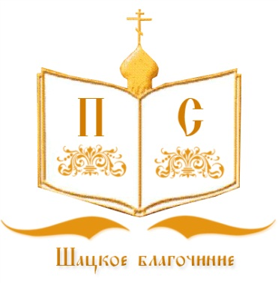**№ 1. Октябрь-ноябрь 2011 г.**

[**shazkblago@yandex.ru**](mailto:shazkblago@yandex.ru)

**Ко дню празднования**

**Казанской иконы Пресвятой Богородицы**

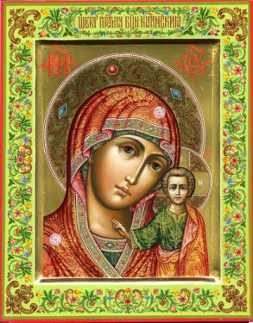*(22 октября/4 ноября)*

В память освобождения Москвы от поляков установлено было совершать 4 ноября особое празднование в честь Казанской иконы Божией Матери. Сначала это празднование совершалось лишь в Москве, а с 1649 года было сделано всероссийским.

В 1709 году перед Полтавской битвой Петр Великий со своим воинством молился перед иконой Казанской Божией Матери (из села Каплуновки). В 1721 году Петр перенес один из списков с Казанской иконы Богородицы из Москвы в Петербург, где икона вначале была поставлена в часовне, потом в Александро-Невской Лавре, а с 1737 года в храме в честь Рождества Богородицы на Невском проспекте. В 1811 году перед Отечественной войной святая икона Небесной Заступницы перенесена в новосозданный Казанский собор.

В 1812 году Казанский образ Божией Матери осенял русских солдат, отразивших французское нашествие. В праздник Казанской иконы 22 октября 1812 года русские отряды под предводительством Милорадовича и Платова разбили арьергард Даву. Это было первое крупное поражение французов после ухода из Москвы, враг потерял 7 тысяч человек. В тот день выпал снег, начались сильные морозы, а армия покорителя Европы начала таять.

В многочисленных чудотворных списках с Казанской иконы прославляется на Руси Пречистая Богородица, Покровительница православного русского народа. Из множества икон Богородицы, почитаемых в Русской Православной Церкви, ни одна не распространена в таком числе, как Казанская. Всей Православной Русью она свято чтится, к ней чаще всего обращают взоры в бедах и болезнях, взывая: "Заступнице усердная, Мати Господа Вышняго, за всех молиши Сына Твоего Христа Бога нашего... всем полезная даруй и вся спаси, Богородице Дево, Ты бо еси Божественный покров рабом Твоим".

Благодатным осенением расположились иконы Пречистой Богородицы по лицу нашей Отчизны, воистину образуя Небесный покров. Ее неустанным ходатайством ниспосланный Божественным Сыном, принесшим Себя в жертву для спасения человечества. Древний Владимирский святой образ Богородицы хранит и благословляет наши северные пределы, Смоленская и Почаевская иконы ограждают запад, а на восток, до края земли сияет лучами неизбывной благодати чудотворный Казанский образ Пречистой нашей Матери.

*По материалам с сайта:* [*http://www.pravoslavie.ru/*](http://www.pravoslavie.ru/)

**В Москве и Вышенской пустыни прошли IV Феофановские чтения**

30 сентября — 2 октября 2010 года в Москве, а также в Свято-Успенском

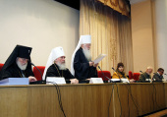Вышенскоммонастыре Рязанской епархии проходили IV Феофановские чтения, посвященные осмыслению духовного и богословского наследия святителя Феофана, Затворника Вышенского.

Чтения состоялись в рамках программы подготовки к празднованию предстоящего 200-летия со дня рождения святителя Феофана Затворника, которое по благословению Святейшего Патриарха Московского и всея Руси Кирилла будет праздноваться в 2015 году на общецерковном уровне.

**Рязанская епархия преобразована в митрополию с выделением**

**двух самостоятельных епархий**

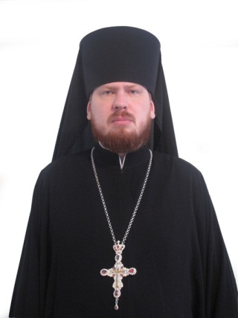***Архимандрит Владимир (Самохин), избран постановлением Священного Синода от 5-6 октября во епископа Скопинского и Шацкого.***

6 октября 2011 года завершилось первое заседание зимней сессии Священного Синода Русской Православной Церкви, на котором были приняты важные решения по организации епархиальной жизни, по избранию новых архипастырей, а также целый ряд установочных документов, в том числе и образование новых митрополий.

*ПОСТАНОВИЛИ (журнал №104); (журнал №135):*

* Выразить благодарность архиепископу Рязанскому и Касимовскому Павлу за труды по благоустроению церковной жизни в Рязанской области.
* Образовать в административных границах Ермишинского, Кадомского, Касимовского, Клепиковского, Пителинского, Сасовского, Чучковского и Шиловского районов Рязанской области — Касимовскую епархию, выделив ее из состава Рязанской епархии.
* Епархиальному архиерею Касимовской епархии иметь титул «Касимовский и Сасовский». Епископом Касимовским и Сасовским определено быть клирику Рязанской епархии игумену Дионисию (Порубаю).
* Епархиальному архиерею Рязанской епархии иметь титул «Рязанский и Михайловский».
* Образовать в административных границах Кораблинского, Милославского, Новодеревенского, Путятинского, Ряжского, Сапожского, Сараевского, Скопинского, Ухоловского и Шацкого районов Рязанской области — Скопинскую епархию, выделив ее из состава Рязанской епархии.
* Епархиальному архиерею Скопинской епархии иметь титул «Скопинский и Шацкий». Епископом Скопинским и Шацким определено быть клирику Рязанской епархии иеромонаху Владимиру (Самохину)

**Значение храма**

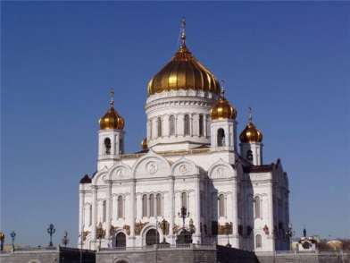Храм - это здание, посвященное Богу и предназначенное для богослужений. В

храме невидимо присутствует Господь и принимает наши молитвы, как сказал Господь: "Где двое или трое собраны во имя Мое, там Я среди них" (Мат. 18:20). Здесь "силы небесные с нами невидимо служат", поэтому можно сказать, что храм - это кусочек Неба на земле или островок Небесного Царства.

Храм - это центр нашей духовной жизни. В нем совершается наше духовное рождение и преображение, здесь мы принимаем Причастие, дающее жизнь вечную, получаем благословение на семейную жизнь (в таинстве брака), здесь же нас провожают в путь вечной жизни (в погребении). В храме особенно чувствуется благодать Божия. Помолившись в храме, верующий человек выходит очищенным, утешенным, укрепленным духовно.

Влекомые благодатью Божией, верующие люди всегда стремились прийти в храм. "Господи, возлюбил я обитель дома Твоего и место жилища славы Твоей ... Возрадовался я, когда сказали мне: пойдем в дом Господень", - говорил древний праведник (Псал. 25:8; 121:1).

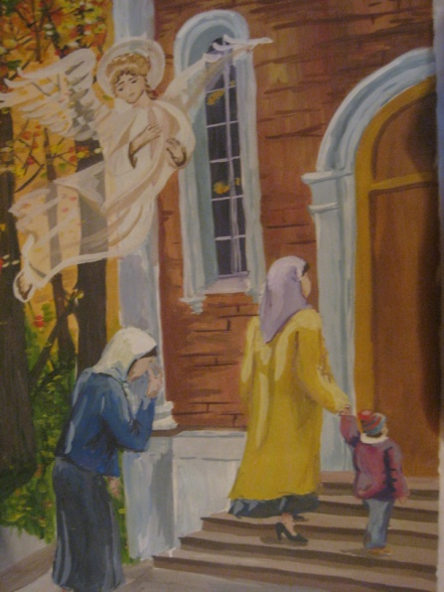

**Воскресная школа**

В октябре месяце этого года Московской патриархией было объявлено седьмой международный конкурс детского творчества «Красота Божьего мира», приняли активное участие в этом конкурсе учащиеся воскресной школы при Троицком храме г.Шацка, детской художественной школы, а также дети общеобразовательных учреждений района.

Работы ребят были интересные и красивые, дети отразили все то, что окружает их в повседневной жизни — свою семью, друзей, родной дом и город, природу в разных ее проявлениях, перенеся на бумагу своё видение сотворённого Богом мира.

**Сочинения и стихи детей из воскресной школы**

*Подзорова Даша, 10 лет*

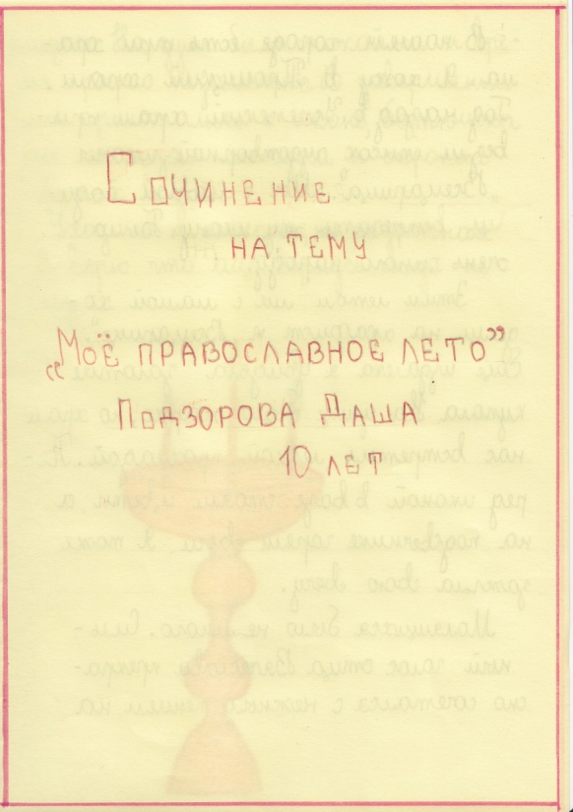

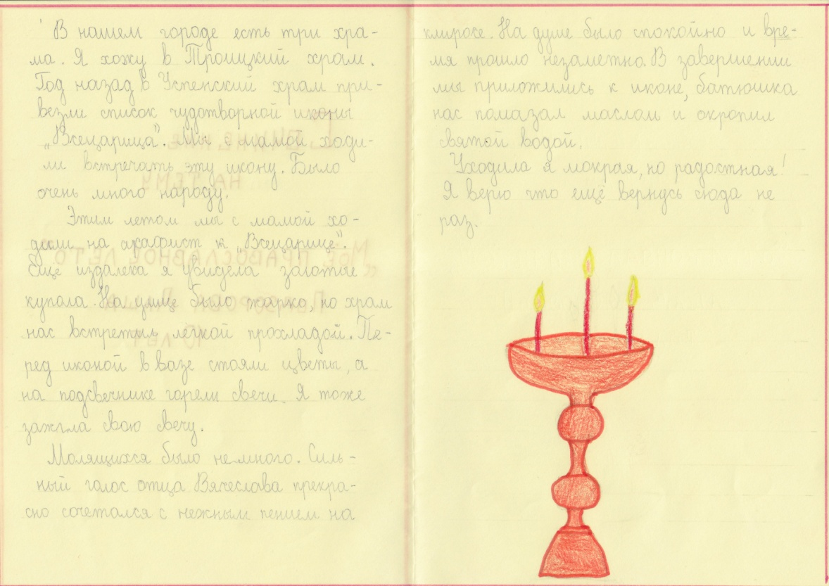

**Прости меня**

Прости меня, из плоти сделан,

Молитву к Господу творю.

И словно Августин Блаженный,

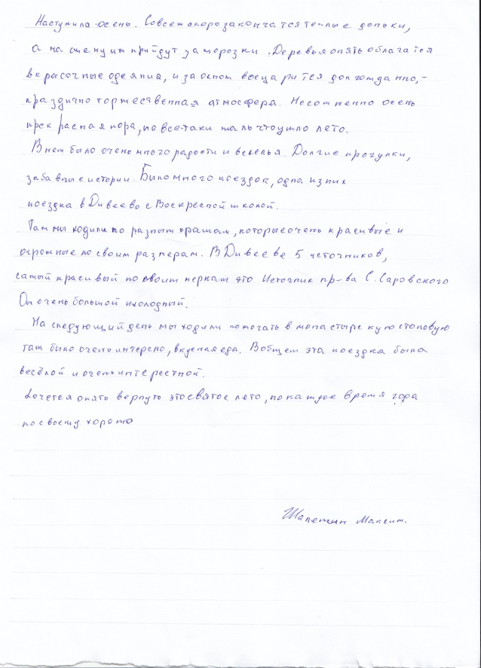Свою я исповедь пишу.

Нет в ней ни строчки оправданья

Моим бесчисленным грехам

Готов к любому воздаянью

Но, Бог не закрывай дверь к небесам

Пройду я двадцать эпитимий

Колени изотру о пол

Услышь, прости меня Незримый

Избавь меня от адских смол

Они кипят, я в них томлюсь

И на последнем издыханье

К Тебе о Боже проберусь

В слезах и крике раскаянья.

*Чамкина Мария, 12 лет*

*Шапетин Максим*

***Уважаемые читатели!***

***Просим Вас не использовать это издание***

***в хозяйственных целях. Если Вы его прочитали, подарите другим людям.***